2018年九年级期中质量检测
化学试题（2018.11）
可能用到的相对原子质量：H:1 C:12 N:14 O:16 Na:23 Mg:24 Al:27 S:32 Cl: 35.5 K:39 Ca:40 Fe:56 Cu:64 Zn:65 Ag:108 Ba:137
第Ⅰ卷 (选择题 共50分)
一、选择题(本题包括10小题，共20分。每小题只有一个选项符合题意)
1.下列过程中，只发生物理变化的是
A. 冰雪融化 B. 葡萄酿酒 C. 木炭燃烧 D. 钢铁生锈
2.泉城济南，山清水秀，保护环境，人人有责。下列做法中，不利于环境保护的是
A. 植树种花，绿化环境 B. 春节时大量燃放烟花爆竹
C. 生活垃圾分类后处理 D. 工业废水处理达标后排放
3.下列实验操作正确的是( )
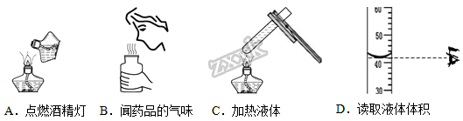
A. A B. B C. C D. D
4.下列结构示意图表示的微粒中，最易失电子的是
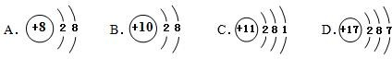
A. A B. B C. C D. D
5.分子与原子的根本区别是
A. 分子大，原子小 B. 化学变化中是否可分
C. 分子能构成物质原子不能构成物质 D. 分子可分原子不可分
6.某种植蔬菜的专业户，不慎用污水浇灌了蔬菜，蔬菜上市销售时检测出蔬菜中铅、铜、铬、锌等重金属含量超标，这里提到的铅、铜，铬、锌是指
A. 分子 B. 原子 C. 元素 D. 单质
7.水是生命之源。下列有关水的说法正确的是
A. 为使水中的悬浮杂质沉降更快，可在水中加入适量的明矾
B. 水受热变成水蒸气体积增大，是因为水分子本身变大了
C. 水覆盖了地球大约3/4的面积，因此不存在水危机
D. 市售纯净水清洁、纯净，长期饮用对健康有益
8.空气是一种宝贵资源，下列有关空气的说法正确的是
A. 空气中含量最多的元素是氧元素
B. 采用分离液态空气法制氧气属于化学变化
C. 空气中的氮气化学性质不活泼，可充入食品包装袋延长食品的保质期
D. 空气质量报告中所列出的空气质量级别数目越大，空气质量越好
9.C₃N₄ 是一种新型材料，它的硬度比金刚石还大，可做切割工具。在 C₃N₄ 中，氮元素的化合价为 -3 价，则碳元素的化合价为
A. - 4 B. + 1 C. + 3 D. + 4
10.科学研究表明，氯胺（NH₂Cl）是一种很好的强消毒剂，用氯胺消毒时，发生的反应为NH₂Cl + H₂O== X + HClO，其中X的化学式为
A. H₂ B. NH₃ C. N₂ D. N₂H₄
二、选择题(本题包括10小题，共30分。每小题只有一个选项符合题意)
11.下列关于溶液的叙述中，错误的是
A. 饱和溶液不一定是浓溶液
B. 氢氧化钠固体溶于水时，液体温度升高
C. 将室温下接近饱和的硝酸钾溶液变成饱和溶液，可采用加水的方法
D. 从100g质量分数 20%的食盐水中倒出10g，剩余溶液的溶质质量分数仍为20%
12.下列各组物质前者属于混合物后者属于化合物的是
A. 冰水混合物 氯化钠 B. 碘酒 蒸馏水
C. 清新的空气 氧气 D. 硫酸铜 氧化镁
13.关于催化剂的下列说法中，正确的是
A. 催化剂可改变化学反应速率 B. 化学反应后催化剂本身的质量减少
C. 催化剂能增加生成物的质量 D. 化学反应后催化剂的化学性质发生变化
14.物质的用途与性质密切相关。下列说法错误的是
A. 铜常用于制导线，是因为铜具有良好的导电性
B. 氢气可用来作燃料，是因为氢气具有可燃性
C. 稀有气体可用于制造多种电光源，是因为在通电时发出各种不同颜色的光
D. 汽油、洗洁精都可去除油污，是因为它们都能将油污溶解形成溶液
15.把400g20％的氯化钠溶液稀释成10％的溶液，需加水的质量为
A. 100g B. 200g C. 400g D. 800g
16.形成化学观念是化学学习的任务之一。下列说法中错误的是
A. 分子、原子、离子都是构成物质的微粒
B. 物质发生化学变化不但生成新物质，还会伴随着能量变化
C. 化学变化的过程实质上是原子重新组合的过程
D. 相对原子质量就是原子的实际质量
17.某化学反应的微观过程用图表示．则下列说法中，正确的是( )
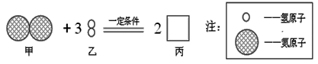
A. 该反应中分子和原子的种类都发生了改变
B. 物质丙的化学式为NH₃
C. 甲、乙两物质参加反应的质量比为1：3
D. 图示反应属于分解反应
18.分析推理是化学学习过程中的常用方法，下列推理中，正确的是
A. 氧化物是含有氧元素的化合物，所以含有氧元素的化合物一定是氧化物
B. 溶液具有均一、稳定的特征，所以具有均一、稳定特征的物质一定是溶液
C. 化合物是含有不同元素的纯净物，所以含不同种元素的纯净物一定是化合物
D. 质子和中子可以构成原子核，所以原子核都是由质子和中子构成的
19.在一个密闭容器中放入X，Y，Z，W四种物质，在一定条件下发生化学反应，一段时间后，测得相关数据如下表，下列关于此反应的认识，正确的是（ ）
物 质 | X | Y | Z | W
反应前的质量/g | 8 | m | 8 | 7
反应后的质量/g | 0 | 3 | 30 | 25

A. m的数值为32 B. 若X为化合物，Y为单质，则Z和W中也一定有一种单质
C. 反应后生成30gZ D. 参加反应的X与Y的质量比为1：4
20.某氧化物A₂O₃中（A代表某种元素），A元素与氧元素的质量比为7：3，则该氧化物的化学式量为
A. 48 B. 56 C. 112 D. 160
第II卷 (非选择题 共50分)
三、填空题（共22分）
21.宏观物质都是由微观粒子构成的，请用数字和化学符号按要求填空：
（1）碳元素_______； （2）1个氢原子_____； （3）2个氧分子____；
（4）3个镁离子___________； （5）氧化铝中铝元素显+3价_________。
22.用恰当的化学用语填空
（1）空气中含量最多的气体___________； （2）最常用的溶剂___________；
（3）地壳中含量最多的元素___________； （4）碳酸钠的化学式 ___________；
（5）氢氧化铜的化学式 ____________。
23.乙烯利是一种植物催熟剂，它的作用主要是通过释放出的乙烯（化学式为C₂H₄），促进水果成熟，乙烯是优质高效植物生长调节剂，不会产生促进儿童早熟等问题，对人体无害。试回答下列问题：
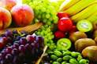
（1）乙烯由____种元素组成，一个乙烯分子中共含____个原子；
（2）乙烯中碳、氢元素的质量比为________（最简整数比）；
（3）乙烯中碳元素的质量分数为______（精确到0.1%），14g乙烯中含碳元素的质量为______g（精确到0.1g）。
24.写出下列反应的化学方程式，并回答问题：
（1）镁带在氧气中燃烧__________
（2）铜粉在空气中加热_____________
（3）甲烷（CH₄）充分燃烧，生成二氧化碳和水___________
（4）上述三个反应都属于_________ 反应（填“化合”“分解”“氧化”之一）。
四、实验探究、推理题（共18分）
25.现实验室需要一定溶质质量分数的氯化钠溶液，某实验小组利用图1所示仪器配制此氯化钠溶液。
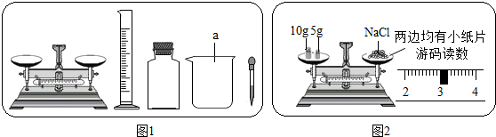
试回答下列问题:
（1）配制溶液的一般步骤是：计算、___________、溶解、装瓶存放。
（2）图1中缺少的一种必须用到的玻璃仪器，它是___________，它的作用是___________。
（3）图2中的一处明显错误是_______，若按图2操作，最终所配制的氯化钠溶液的溶质质量分数______所需氯化钠溶液的溶质质量分数（填“大于”或“小于”或“等于”）。
26.某化学实验兴趣小组的同学想制取一瓶氧气，请你帮助他们完成下列问题：
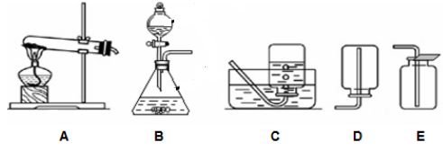
（1）用过氧化氢溶液和二氧化锰制取氧气的化学方程式是___________，如果欲从反应后的剩余物中分离回收二氧化锰，可以采取________的方法。
（2）实验室用过氧化氢溶液和二氧化锰制取氧气时，可以选择的发生装置为（填写字母，下同）_____，收集装置为 _______ 或 _________。
（3）在装药品之前，检查仪器B气密性的具体操作步骤是__________。
27.下图中A～F是初中化学常见的物质，其中A和B都由两种相同的元素组成，C、D均为气体单质，气体C被誉为“二十一世纪最理想的能源”，单质E是目前世界年产量最高的一种金属，该金属在气体D中燃烧，火星四射，生成黑色固体F。
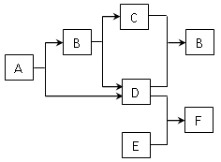
（1）写出下列物质的化学式：A______； C______；
（2）气体D在空气中的体积分数是_______%；
（3）写出金属E在气体D中燃烧的化学反应方程式___________。
五、 综合应用题（共10分）
28.氢气在空气中燃烧，能放出大量的热，所以人们将氢气视为一种大有发展前途的新型燃料。我们可以通过电解水的方法获得氢气。试根据以上信息完成下列问题：
（1）氢气燃烧的化学方程式为________；
（2）下图是电解水的实验示意图：
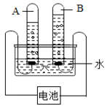
①A、B两试管中气体的体积比为________ ；B试管中气体的用途 ___（写出一条即可）；
②从分子原子的观点考虑，电解水的过程中，没有发生变化的微粒是（写微粒名称）___。
③若想得到6kg的氢气，需要电解多少千克的水______？

